РЕГЛАМЕНТ
публічного домену
версія 3.1



розроблений спільно ТОВ «Хостмайстер»,
адміністраторами публічних доменів та реєстраторами
10 жовтня 2012 року

Загальні положення
Цей документ (далі Регламент) описує основні принципи та процедури взаємодії Реєстратора з Реєстраційною системою Реєстру публічного домену.
Регламент є основним документом, що визначає технічну взаємодію Реєстру та Реєстратора, і є обов'язковим для виконання Оператором Реєстру, Адміністратором публічного домену (далі Адміністратор) і Реєстратором.

Терміни та визначення
Реєстр - інформаційно-технічна система обробки даних, що містить інформацію про доменні імена, адреси мережі, Реєстраторів, Реєстрантів та контактних осіб Реєстрантів, та надає інтерфейс для роботи Реєстраторів згідно з прийнятим Регламентом.
Адміністратор публічного домену - особа, що здійснює заходи з адміністративного супроводу публічного домену та забезпечення його працездатності.
Оператор Реєстру – особа, що здійснює заходи з технічного супроводу Реєстру.
Реєстратор - особа, що надає послуги, необхідні для технічного забезпечення реєстрації, делегування та функціонування доменного імені.
Реєстрант - особа, в інтересах якої здійснюється реєстрація та делегування приватного доменного імені.
Псевдореєстратор — певний функціонал при Реєстрі, що забезпечує обслуговування доменів, у яких тимчасово відсутній Реєстратор. Має обмежені функції порівняно з Реєстратором.
Домен – символьне позначення областей в мережі Інтернет, що базується на ієрархічній структурі, що дозволяє визначити доменні імена.
Доменне ім'я – символьне позначення, яке служить для адресації вузлів мережі Інтернет і розташованих на них мережевих ресурсів (веб-сайтів, серверів електронної пошти, мережевих сервісів) в зручній для людини формі.
IP адреса — мережева адреса вузла в комп'ютерній мережі, побудованій за протоколом IP.
Сервер імен (NS) - спеціалізований програмно-апаратний комплекс в мережі Інтернет, що забезпечує взаємозв'язок доменних імен та IP адрес.
DNS - комп'ютерна розподілена система для отримання інформації про домени.
Контакт – контактная інформація юридичної або фізичної особи, що виконує одну з ролей у відношенні до доменного імені.
Хост – сервер імен, що зареєстрований в Реєстрі та використовується для технічного супроводу доменного імені.
Реєстрація - комплекс технічних заходів з утворення запису про доменне ім'я в Реєстрі.
Перереєстрація - передача прав та обов'язків, що виникають у зв'язку з використанням доменного імені в мережі Інтернет.
Продовження реєстрації – процедура продовження терміну дії прав розпоряджатися доменним ім'ям.
Трансфер – процедура зміни Реєстратора доменного імені.
Видалення – процедура відкликання прав розпоряджатися доменним ім'ям та видалення доменного імені з Реєстру.
Відновлення – процедура поновлення прав розпоряджатися доменним іменем, що було видалене.
Зміна стану – процедура призначення певного стану об'єкту, при якому об'єкт отримує спеціальні властивості, що діють на період дії встановленого стану.
Максимально допустимий термін реєстрації доменного імені – 10 років.

Вимоги до доменного імені
  - Доменне ім'я має власне унікальне позначення в межах батьківського домену та суфікс, що позначає батьківський домен.
  - Власне позначення має відповідати наступним технічним вимогам:
‒ містити не менше 1 та не більше 63 символів;
‒ починатися та закінчуватися літерою або цифрою;
‒ не містити символів, відмінних від літер латинського алфавіту, цифр і дефіса;
‒ не містити одночасно дефіс в 3-й та 4-й позиціях імені.
  - Доменне ім'я в IDN-доменах містить власне позначення, унікальне в межах батьківського домену, та суффікс, що позначає батьківський домен.
  - Власне позначення в IDN-доменах має відповідати наступним технічним вимогам:
‒ містити таку кількість символів, аби їх подання в кодуванні Punycode містило не менше 1 та не більше 63 символів;
‒ починатися з послідовности “xn--“ та закінчуватися літерою або цифрою;
‒ кириличне подання доменного імені не повинно містити символів, відмінних від літер кириличного алфавіту, апострофа в кириличному кодуванні, цифр і дефіса;
‒ у кириличному поданні доменного імені має бути присутній хоча б один унікальний символ кириличного алфавіту згідно з регламентом кириличних IDN-доменів https://hostmaster.ua/idn/

Життєвий цикл доменного імені
Інтервал з моменту появи можливості реєстрації доменного імені та до моменту його фактичного видалення визначає життєвий цикл доменного імені.
Життєвий цикл складається з таких основних етапів:
1) період фактичної реєстрації (Registered);
2) період автоматичного продовження (Auto Renew Grace Period);
3) період відновлення домену післе видалення (Redemption Grace Period);
4) період фактичного видалення (Pending Delete).
Кожен етап включає в себе набір операцій та дій, які можна виконувати по відношенню до доменного імені. Загальна схема життєвого циклу доменного імені подана на малюнку 1.

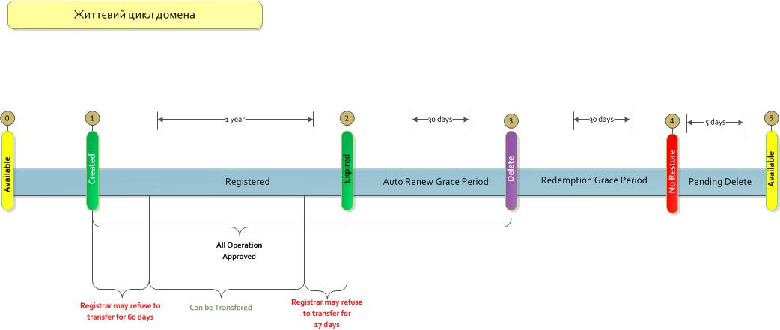

Малюнок 1
В період своего життєвого циклу доменне ім'я може переходити з одного стану в інший, з одного етапу в інший. Загальна схема переходу між етапами подана на малюнку 2.

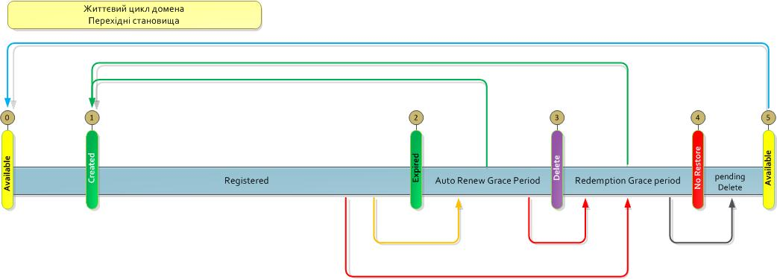
Малюнок 2

Інтерфейси
Загальна схема взаємодії з Реєстром подана на малюнку 3.

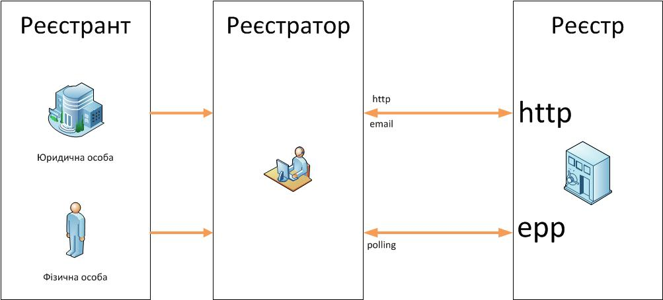
Малюнок 3
Регламентом визначено такі програмні інтерфейси і протоколи взаємодії Реєстратора з Реєстраційною системою Реєстру:
1) EPP;
2) WEB;
3) WHOIS.

EPP

Загальна специфікація протоколу EPP визначена в наступних документах:

- Generic Registry-Registrar Protocol Requirements (RFC 3375);
- Extensible Provisioning Protocol (RFC 5730);
- EPP Domain Name Mapping (RFC 5731);
- EPP Host Mapping (RFC 5732);
- EPP Contact Mapping (RFC 5733);
- EPP Transport over TCP (RFC 5734);
- Guidelines for extending EPP (RFC 3735);
- Domain Registry Grace Period Mapping for EPP (RFC 3915).

Регламентом публічного домену визначено такі специфікації та розширення протоколу EPP:

- опис XML структури документу epp (https://hostmaster.ua/epp/epp-1.0.xsd);
- опис XML структури документу eppcom (https://hostmaster.ua/epp/eppcom-1.1.xsd);
- опис XML структури об'єкту domain (https://hostmaster.ua/epp/domain-1.1.xsd);
- опис XML структури об'єкту contact (https://hostmaster.ua/epp/contact-1.1.xsd);
- опис XML структури об'єкту host (https://hostmaster.ua/epp/host-1.1.xsd).

Взаємодія з Реєстром

  - Взаємодія з Реєстром здійснюється з використанням протоколів, визначених Регламентом.
  - Заявки на операції з доменними іменами обробляються в порядку їх надходження до вхідної черги Реєстраційної системи Реєстру.
  - Заявка вважається прийнятою до обробки з моменту, коли Реєстраційна система видає відповідне підтвердження Реєстратору.
  - Термін обробки заявки не може перевищувати 120 годин.
  - Всі заявки повинні відповідати за формою та змістом вимогам Реєстру.
  - Заявки, що направляються до Реєстру, повинні базуватися на командах, визначених розділом 7 цього Регламенту.
  - Заявки, що не задовольняють вимогам до команд, визначеним розділом 7 цього Регламенту, вважаються помилковими і не обробляються.

Команди
Регламентом визначено такі види команд: команди загального призначення (login, logout, poll), команди для роботи з доменними іменами (create, delete, update, transfer, restore, check, info), команди для роботи з контактами (create, delete, update , check, info), команди для роботи з хостами (create, delete, update, check, info).

Доступність операцій в інтерфейсах (таблиця 1).

Команда/Операція | EPP | WEB
Domain

Create | Так | Так
Delete | Так | Так
Update | Так | Так
Restore | Так | Так
Transfer | Так | Так
Check | Так | Так
Info | Так | Так
Renew | Так | Так
Contact

Create | Так | Так
Delete | Так | Так
Update | Так | Так
Info | Так | Так
Check | Так | Ні
Host

Create | Так | Так
Delete | Так | Так
Update | Так | Так
Info | Так | Так
Check | Так | Ні

7.1 Команди загального призначення
7.1.1. Login - використовується для відкриття сесії з EPP сервером. Команда EPP <login> повинна бути відправлена першою. Число невдалих спроб, після яких сервер закриває з'єднання, обмежено і визначається параметрами сервера.
7.1.2. Logout - Команда EPP <logout> використовується для закриття сесії з EPP сервером.
7.1.3. Poll - Команда EPP <poll> призначена для читання службових повідомлень, які сервер EPP направляє клієнту.
Реєстратор повинен періодично опитувати чергу системних повідомлень Реєстру для отримання повідомлень, призначених Реєстратору. При наявності в черзі повідомлень, Реєстр у відповідь на запит, віддає чергове повідомлення з черги. Програмне забезпечення Реєстратора має підтвердити отримання цього повідомлення із зазначенням ідентифікатора повідомлення.
Якщо в черзі системних повідомлень для Реєстратора немає повідомлень, у відповіді буде зазначено, що системні повідомлення відсутні.

7.2. Контакти
В об'єкті Контакт наступні поля є обов'язковими:
1) ім'я контакту;
2) місто;
3) дволітерний код країни;
4) e-mail адреса контакту.
Для роботи з контактами Регламентом визначений наступний набір команд:
- create;

- delete;

- update;

- check;

- info.

7.2.1. Створення контакту
Запис про контакт створюється Реєстром за заявкою від Реєстратора. Створення контакту здійснюється командою <contact:create>. Загальна функціональна схема представлена ​​на малюнку 4.
В заявці на створення запису про контакт обов'язково повинні бути зазначені:
1) запитуваний унікальний ідентифікатор контакту. В полі може бути записано AUTO або поле може бути залишено порожнім. В цьому випадку система згенерує унікальний ідентифікатор контакту самостійно;
2) ім'я контакту;
3) місто;
4) дволітерний код країни;
5) e-mail адреса контакту.

В заявці на створення запису про контакт можуть бути зазначені:
- назва організації (якщо зазначено, то контакт вважається контактом організації);
- поштова адреса (вулиця, номер будинку, номер офісу);
- район;
- поштовий індекс;
- номер телефону;
- номер факсу;
- пароль до об'єкту;
- додатковий елемент, що визначає, які пункти контактних даних можуть бути загальнодоступними.

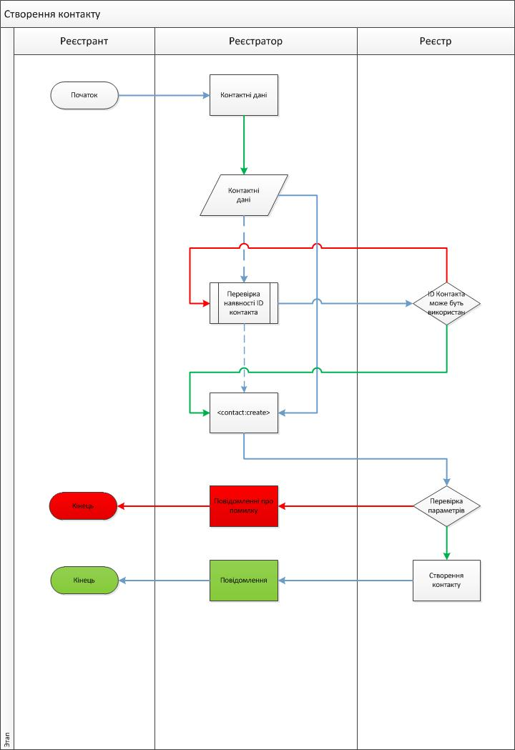
Малюнок 4

7.2.2. Видалення контакту
Контакт видаляється за заявкою Реєстратора, що супроводжує контакт. Видалення контакту здійснюється командою <contact:delete>. Функціональна схема представлена на малюнку 5.
У заявці обов'язково повинен бути вказаний ідентифікатор контакту, який необхідно видалити. Контакт не може бути видалений, якщо його ідентифікатор використовується в будь-якому домені у якості одного з контактів.
Заявка не буде виконана, якщо у контактного об'єкта виставлений статус, який забороняє видалення контактного об'єкту.
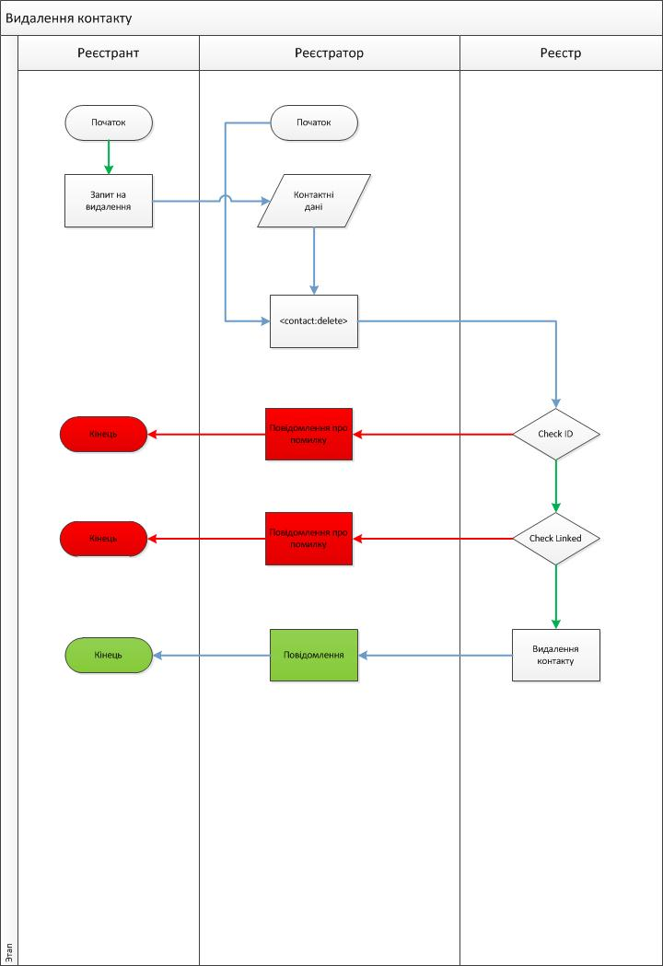
Малюнок 5

7.2.3. Зміна інформації про контакт
Зміна інформації про контакт здійснюється командою <contact:update>. Функціональна схема представлена на малюнку 6.
Заявка обов'язково має містити ідентифікатор контакту, для якого проводиться зміна.
Заявка повинна містити хоча б один з розділів, що стосується видалення, додавання або зміни інформації про контакт.
Видаляти або додавати в контактній інформації можна статуси контакту.
Змінювати в контакті можна такі поля:
- ім'я контакту (ПІБ або роль);
- назва організації;
- поштова адреса (вулиця, номер будинку, номер офісу);
- район;
- поштовий індекс;
- номер телефону;
- номер факсу;
- пароль до об'єкту;
- додатковий елемент, що визначає, які пункти контактних даних можуть бути загальнодоступними;
- місто;
- дволітерний код країни;
- e-mail адреса контакту.

Запис про контакт не модифікується, якщо у контактного об'єкта встановлено статус, який забороняє змінювати інформацію контактного об'єкту.

7.2.4. Перевірка контакту

Перевірка контакту здійснюється командою <contact:check>.
У заявці має бути вказано не менше одного і не більше 10 ідентифікаторів контактів для перевірки.
У відповіді Реєстру по кожному із зазначених ідентифікаторів вказується можливість реєстрації такого контакту.
Для контактів, які не можна зареєструвати, може зазначатися причина, за якою такий контакт зареєструвати не можна.

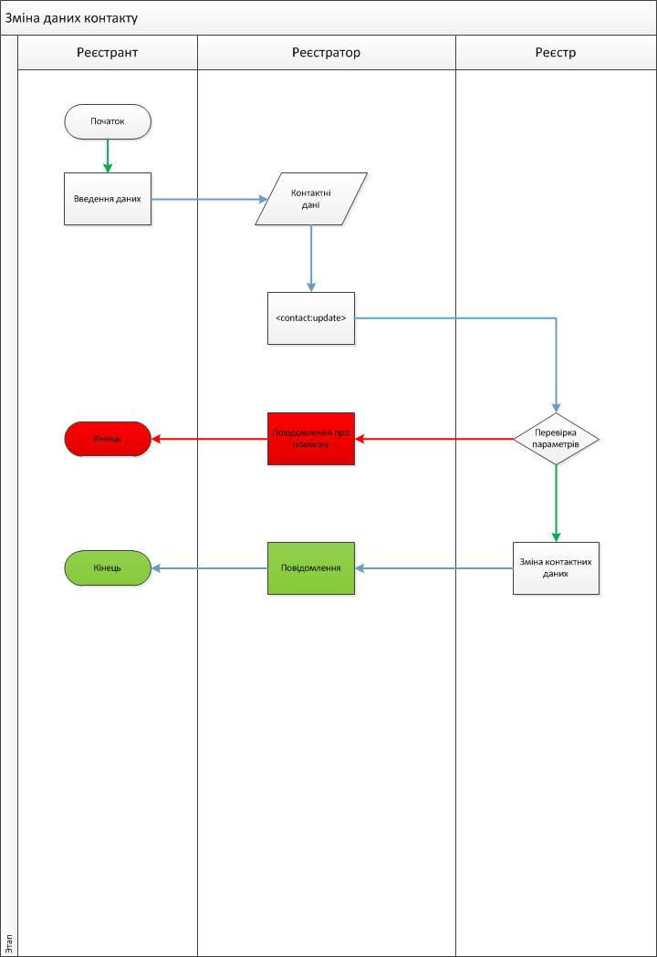
Малюнок 6

7.2.5. Отримання інформації про контакт
Отримати інформацію про контакт Реєстратор може виконавши команду <contact:info>.
Якщо інформацію запросив Реєстратор, що супроводжує контакт, то видається повна інформація. Також повна інформація видається, якщо при запиті інформації був вказаний пароль контакту.
Якщо інформацію запитує Реєстратор, який не супроводжує даний контакт, і при цьому не вказує пароль контакту, то він отримує інформацію, дозволену до видачі в публічний доступ при створенні або зміні контакту.

7.3. Домени
Доменний об'єкт обов'язково має містити посилання на контактний об'єкт реєстранта домену.
Для роботи з доменними іменами Регламентом передбачені наступні команди:
- create;
- delete;
- update;
- transfer;
- restore;
- check;
- info;
- renew.

7.3.1. Реєстрація доменного імені
Реєстрація доменного імені виконується командою <domain:create>. В заявці на реєстрацію доменного імені обов'язково зазначаються такі поля:
- доменне ім'я, що реєструється;
- реєстрант домену. Реєстрант домену вказується у вигляді посилання на контактний об'єкт, попередньо зареєстрований в Реєстрі.

В заявці на реєстрацію доменного імені можуть бути вказані такі поля:
1) сервери імен (хости) для доменного об'єкту, що реєструється. Якщо сервери імен не вказані, то домен реєструється, але не публікується у файлі зони до тих пір, поки не будуть вказані сервери імен. У випадку, якщо для домену вказується сервер імен з цього домену (glue record), то крім імені хоста повинна бути зазначена його ip адреса. Якщо в домені не вказано жодного сервера імен, то для нього Реєстром автоматично встановлюється статус inactive і домен не публікується у файлі зони. Для публікації домену у файлі зони у домену має бути зазначено не менше одного сервера імен;
2) строк, на який реєструється домен. Якщо строк не зазначений, то за замовчуванням домен реєструється на один рік. Строк не може бути більшим від максимально допустимого терміну реєстрації доменного імені;
3) адміністративні та технічні контакти. Якщо вони вказуються, то повинні посилатися на вже створені об'єкти-контактів;
4) пароль до доменного об'єкту в заявці вказувати немає потреби. Однак, якщо він зазначений, це не є помилкою - поле ігнорується.
Не реєструються вже зареєстровані доменні імена, а також імена, зазначені в стоп-списку публічного домену.
7.3.2. Видалення доменного імені
Видалення доменного імені здійснюється командою <domain:delete>. Видалення доменного імені здійснюється:
1) з ініціативи Реєстранта в період терміну реєстрації доменного імені;
2) за ініціативою Реєстратора в період автоматичного продовження;
3) Реєстратором за рішенням суду, в будь-який час;
4) Псевдореєстратором, якщо за час, відведений на передачу домену до Реєстратора, за доменом не звернулися вказані в домені контактні особи.
Видалення доменного імені проводиться за заявкою від Реєстратора доменного імені до Реєстру. У заявці на видалення має бути вказано ім'я домену, стосовно якого запитується скасування реєстрації.
Видалення доменного імені не може бути здійснено, якщо в Реєстрі існують хости (сервери імен) із зазначеного домену. В цьому випадку необхідно спочатку видалити з Реєстру хости (сервери імен), що належать зазначеному домену, після чого подавати заявку на скасування реєстрації.
Видалення доменного імені не проводиться, якщо в доменному об'єкті встановлено статус, який забороняє видалення доменного імені.
Після видалення доменного імені, воно не публікується в DNS безпосередньо після виконання заявки, але ще протягом 30 діб знаходиться в статусі redemptionPeriod. Протягом цього періоду домен може бути відновлений по команді Реєстратора, що вилучив домен. Якщо протягом цього періоду не надійшла заявка на відновлення домену, то домен переходить в період видалення і йому встановлюється статус pendingDelete. Цей статус вже не дозволяє відновити домен і після закінчення періоду pendingDelete (5 діб) домен остаточно видаляється з Реєстраційної системи.

7.3.3. Зміна інформації про доменне ім'я
Зміна інформації про доменне ім'я виконується командою <domain:update>.
Зміна інформації про доменне ім'я проводиться за заявкою від Реєстратора доменного імені до Реєстру.
Заявка може містити запити на додавання, видалення або зміну полів в доменному об'єкті. Зазначені операції можуть міститися в одній заявці.
У заявці має обов'язково бути присутнім поле з доменним ім'ям, для якого вносятьсят зміни.
Заявка, у якій не вказана жодна з операцій по додаванню, видаленню або зміни даних вважається помилковою.

В доменному об'єкті можуть видалятися:
- сервери імен (хости);
- адміністративні або технічні контакти;
- статуси доменного объекта, управління якими дозволено Реєстратору.

В доменному об'єкті можуть додаватися:
- сервери імен (хости);
- адміністративні або технічні контакти;
- статуси доменного объекта, управління якими дозволено Реєстратору.

В доменному об'єкті можуть змінюватися:
- Реєстрант доменного імені. При цьому новий контактний об'єкт має вже існувати в Реєстрі на момент зміни;
- пароль доменного об'єкту. Може бути встановлений або видалений. Пароль доменного об'єкту дійсний протягом 30 діб після встановлення, післе чого він автоматично видаляється з Реєстру;
- зміна інформації про доменне ім'я не проводиться, якщо в доменному об'єкті встановлений статус, що забороняє зміни доменного об'єкту. Якщо цей статус виставлено Реєстратором, то першою командою Реєстратор має зняти цей статус, післе чего наступною командою він може вносити зміни до доменного об'єкту.
Команда зміни інформації про доменне ім'я дозволяє відновити видалений домен, поки він знаходиться в стані redemptionPeriod. Докладно ця операція описана в пункті 7.3.5.

7.3.4. Трансфер доменного імені
Зміна Реєстратора доменного імені виконується командою <domain:transfer>. Функціональна схема трансфера доменного імені подана на малюнках 7, 8.
Трансфер доменного імені здійснюється в два етапи:
- Отримання Реєстрантом коду для трансфера (пароля доменного імені);
- Запит трансфера доменного імені на стороні нового Реєстратора.

Поточний Реєстратор перед видачею пароля доменного об'єкта повинен:
1) Переконатися, що пароль запитує дійсний Реєстрант доменного імені;
2) Актуалізувати запис про реєстранта в контактній інформації про це доменне ім'я;
3) Переконатися, що статуси домену дозволяють здійснити переведення домену від поточного Реєстратора до нового;
4) Згенерувати пароль доменного об'єкта і встановити його в Реєстрі за допомогою команди зміни доменного об'єкта;
5) Переконатися в успішній установці пароля доменного об'єкта в Реєстрі;
6) Надати можливість доступу до контактних даних Реєстранта новому Реєстратору або видачею реєстранту пароля від його контактних даних, або, погодженим з Реєстрантом, відкриттям публічного доступу на читання до всіх контактних даних Реєстранта.

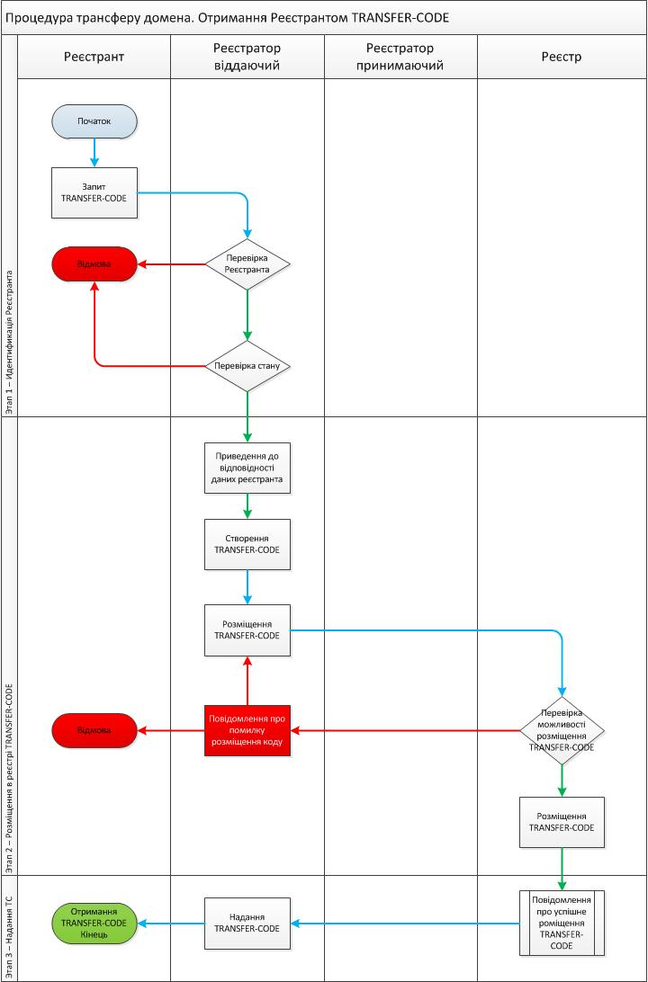
Малюнок 7
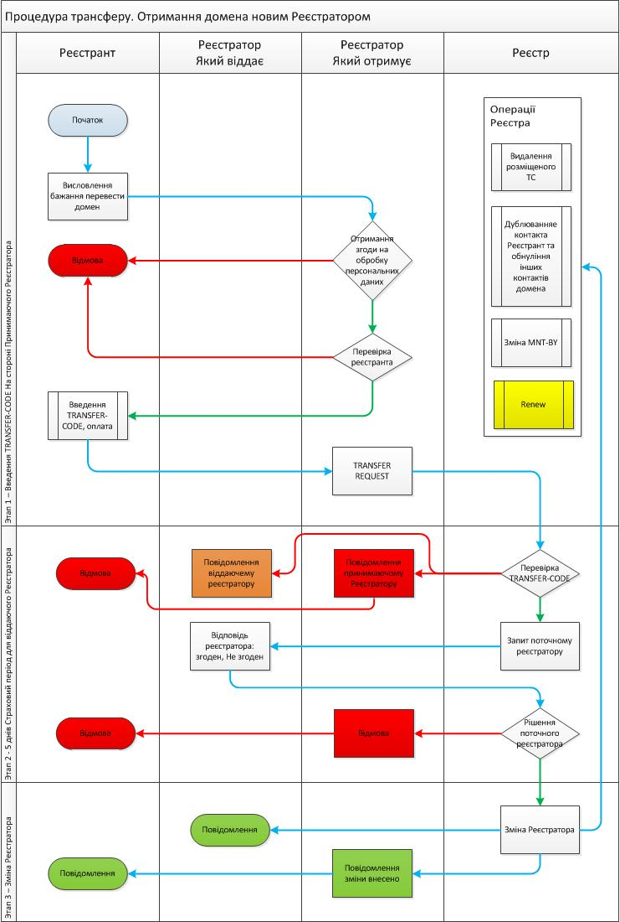
Малюнок 8
Трансфер доменного імені здійснюється за такою процедурою:
1) Поточний Реєстратор видає пароль Реєстранту;
2) Реєстрант звертається до нового Реєстратора і пред'являє пароль доменного об'єкта;
3) Приймаючий Реєстратор повинен переконатися, що той, хто звернувся, дійсно є особою, що представляє права Реєстранта;
- Приймаючий Реєстратор отримує від Реєстранта пароль доменного об'єкта і посилає запит до Реєстру на зміну Реєстратора домену.

Запит на зміну Реєстратора повинен містити:
1) Ім'я домену, для якого надсилається запит на зміну Реєстратора;
2) Пароль доменного об'єкта.

Запит на зміну Реєстратора може містити:
Строк, на який продовжується доменний об'єкт при зміні Реєстратора.
При трансфері від Реєстратора можливе продовження тільки на 1 рік. Інші значення цього параметра вважаються помилковими. Якщо цей параметр не зазначений, то домен продовжується на 1 рік, за умови не перевищення максимально допустимого терміну реєстрації доменного імені.
При трансфері від Псевдореєстратора продовження терміну дії доменного імені не відбувається. Значення параметру “строк продовження” може дорівнювати тільки 0. Інші значення цього параметра вважаються помилковими. Якщо цей параметр не зазначений, приймається, що він дорівнює 0.

Реєстр перевіряє пароль доменного об'єкта, і якщо він дійсний, оповіщає поточного Реєстратора домену про отриманий запиті на зміну Реєстратора.
Якщо зазначений пароль неправильний, то заявка відхиляється. Пароль при цьому не видаляється.
Поточний Реєстратор домену протягом 5 днів може погодитися зі зміною Реєстратора, заборонити зміну Реєстратора або не вживати ніяких дій відносно зазначеного домену.
У разі, якщо протягом 5 днів поточним Реєстратором не вжито ніяких дій відносно поданого на трансфер домену, домен переводиться до нового Реєстратора.

Пароль доменного об'єкта видаляється після:
- отримання підтвердження передачі або заборони передачі від старого Реєстратора;
- скасування операції новим Реєстратором;
- закінчення десятиденного терміну дії паролю;
- зміни Реєстратора доменного об'єкта через 5 діб після заявки за відсутності вжитих дій старим Реєстратором.

Новий Реєстратор протягом 5 днів, але не пізніше одержання підтвердження поточного Реєстратора на зміну Реєстратора, може анулювати запит на зміну Реєстратора.

При отриманні згоди на зміну Реєстратора Реєстр виконує наступні дії:
- Дублює контакт, що містить дані про Реєстранта;
- Вказує в новому контакті нового Реєстратора в якості супроводжуючого контакт;
- Вказує в доменному об'єкті в якості Реєстранта новостворений контакт;
- Обнуляє в доменному об'єкті посилання на адміністративний та технічний контакти;
- Змінює в доменному об'єкті поле, що містить вказівку на супроводжуючого домен, з поточного Реєстратора на нового;
- Відсилає оповіщення старому і новому Реєстраторам про успішну зміну Реєстратора домену;
- Здійснює операцію продовження терміну реєстрації доменного імені на 1 рік, якщо це не перевищує максимальний термін реєстрації доменного імені.

Заявка на зміну Реєстратора доменного об'єкта не приймається, якщо в доменному об'єкті встановлено статус, який забороняє передачу доменного об'єкта від одного Реєстратора до іншого.
При зміні Реєстратора доменного імені до нового Реєстратора також переходять всі хости, зареєстровані в зазначеному домені.
З моменту отримання заявки на зміну Реєстратора і до закінчення процедури інші зміни в доменний об'єкт не вносяться. По закінченню процедури передачі домену іншому Реєстратору у доменного об'єкта зберігаються статуси, які були встановлені до початку процедури передачі.
У випадку передачі доменного імені від Псевдореєстратора до Реєстратора не відбувається продовження терміну дії доменного імені.

    - Відновлення видаленого доменного імені
Для відновлення видаленого доменного імені використовується команда <domain:update>.
Відновити домен може тільки той Реєстратор, який видалив це доменне ім'я.
У заявці на відновлення доменного імені має бути вказано доменне ім'я, яке необхідно відновити.
При відновленні домену Реєстратором домену залишається Реєстратор, який видалив домен. Вся контактна інформація домена (registrant, admin-c, tech-c) зберігається в тому ж вигляді, яка була до видалення.
При відновленні доменного імені термін дії доменного імені встановлюється строком на один рік з моменту відновлення.

7.3.6. Перевірка доступності доменного імені
Для отримання інформації про доменне ім'я використовується команда <domain:check>.
Інформація про доступність доменного імені надається Реєстратору у відповідь на запит до Реєстру.
У запиті повинно бути зазначено не менше одного і не більше 10 доменних імен, доступність яких необхідно перевірити.
У відповіді по кожному доменному імені вказується його доступність.
У відповіді по кожному доменному імені може бути вказана причина, по якій дане доменне ім'я недоступно.

7.3.7. Отримання інформації про доменне ім'я
Для отримання інформації про доменне ім'я використовується команда <domain:info>.
Інформація про доменне ім'я надається Реєстратору, що запитав цю інформацію в Реєстрі.
У відповіді зазначається:
- ім'я домену;
- унікальний внутрішній ідентифікатор об'єкта;
- посилання на контакт Реєстранта, а також посилання на адміністративні та технічні контакти домену, якщо вони зазначені;
- хости (сервери імен), що використовуються для даного домену;
- статуси об'єкта;
- поточний Реєстратор доменного імені;
- реєстратор, що створив даний домен;
- дата і час створення об'єкта, або відновлення після видалення;
- дата і час закінчення реєстрації домену.

Реєстратору даного домену або іншому Реєстратору при зазначенні пароля доменного об'єкта також зазначається:
- список хостів (серверів імен), зареєстрованих в Реєстрі та таких, що перебувають у вказаному домені;
- ідентифікатор Реєстратора, який вніс останні зміни;
- дата і час останньої зміни об'єкта;
- дата і час останньої зміни Реєстратора об'єкта;
- пароль доменного об'єкта.

    - Продовження терміну реєстрації доменного імені
Продовження терміну реєстрації доменного імені здійснюється командою <domain:renew>.
Продовження реєстрації доменного імені можливо в двох режимах:
- автоматичне продовження;
- продовження за заявкою.

Автоматичне продовження:
У разі закінчення строку реєстрації доменного імені Реєстр не припиняє публікацію домену в DNS. Доменному об'єкту встановлюється статус autoRenewGracePeriod строком на 30 діб. Якщо після закінчення цього терміну домен знаходиться у Реєстратора, то строк реєстрації доменного імені автоматично продовжується, а Реєстратору виставляється рахунок за наступний період. На цю дію не впливає статус доменного об'єкта, що забороняє продовження.
Протягом цього терміну Реєстратор може видалити доменне ім'я, що буде означати відмову від продовження реєстрації доменного об'єкта.
Команда RENEW, надіслана протягом дії статусу autoRenewGracePeriod, продовжить домен на вказаний в заявці період рахуючи від зазначеного в заявці строку дії доменного імені. Виконання команди RENEW достроково знімає з доменного об'єкта статус autoRenewGracePeriod. Успішне завершення команди TRANSFER достроково знімає з доменного об'єкта статус autoRenewGracePeriod.

Продовження доменного імені окремою командою:
Продовження терміну реєстрації доменного імені проводиться за заявкою від Реєстратора до Реєстру. У заявці на продовження терміну реєстрації доменного імені повинні бути зазначені наступні поля:
- Доменне ім'я, для якого виконується операція продовження;
- Поточний термін реєстрації доменного імені;
- Кількість років, на які виконується продовження реєстрації доменного імені. Значення має бути таким, щоб при продовженні на цей термін не перевищувало максимально допустимий термін реєстрації доменного імені в зазначеному домені.

Не здійснюється продовження строку реєстрації доменного імені у випадку, якщо в запитуваній доменному об'єкті виставлений статус, який забороняє продовження.

Не здійснюється продовження строку реєстрації доменного імені, якщо досягнуто максимальний термін реєстрації доменного імені.

Додатково:
Продовження терміну реєстрації доменного імені також здійснюється при передачі доменного імені від одного Реєстратора до іншого, за умови якщо не досягнуто максимальний термін реєстрації доменного імені.

7.4. Хости

Для роботи з хостами Регламентом передбачені наступні команди:
- create;
- delete;
- update;
- check;
- info.

7.4.1. Створення хоста
Створення (реєстрація) хоста в Реєстрі здійснюється командою <host:create>. Функціональна схема представлена на малюнку 9.

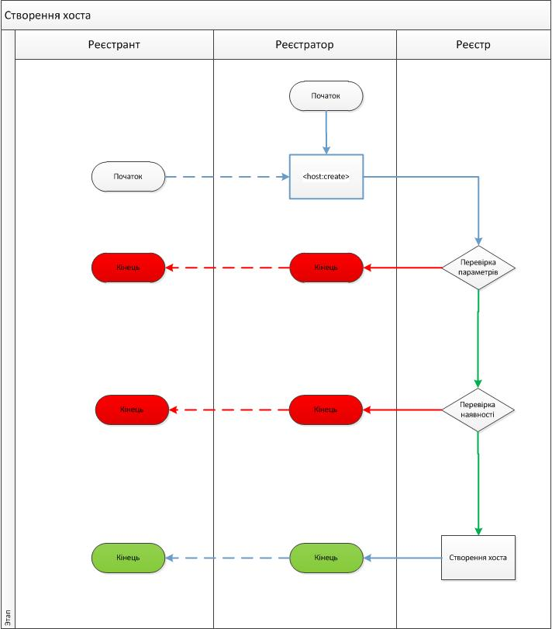
Малюнок 9
Команда призначена для створення в Реєстрі запису про хост (сервер імен), який може використовуватися для супроводу доменів, зареєстрованих в Реєстрі.

У заявці обов'язково повинно бути вказано ім'я хоста.
У заявці має бути вказано ipv4 та / або ipv6 адресу(и) для хоста, який знаходиться в домені, зареєстрованому в Реєстрі. При цьому заявка повинна надходити від Реєстратора, який є Реєстратором домену, в якому реєструється хост. Для хоста не може бути вказано більше 13 ip- адрес.

7.4.2. Видалення хоста
Для видалення хоста з Реєстру використовується команда <host:delete>. Функціональна схема представлена на малюнку 10.
Видалення запису про хост проводиться за заявкою від Реєстратора зазначеного хоста.
У заявці обов'язково повинно бути вказано ім'я хоста, що видаляється.
Заявка не може бути виконана, якщо в Реєстрі існують домени, які використовують зазначений хост в якості сервера імен.
Заявка не виконується, якщо у хоста встановлено статус, який забороняє його видалення.

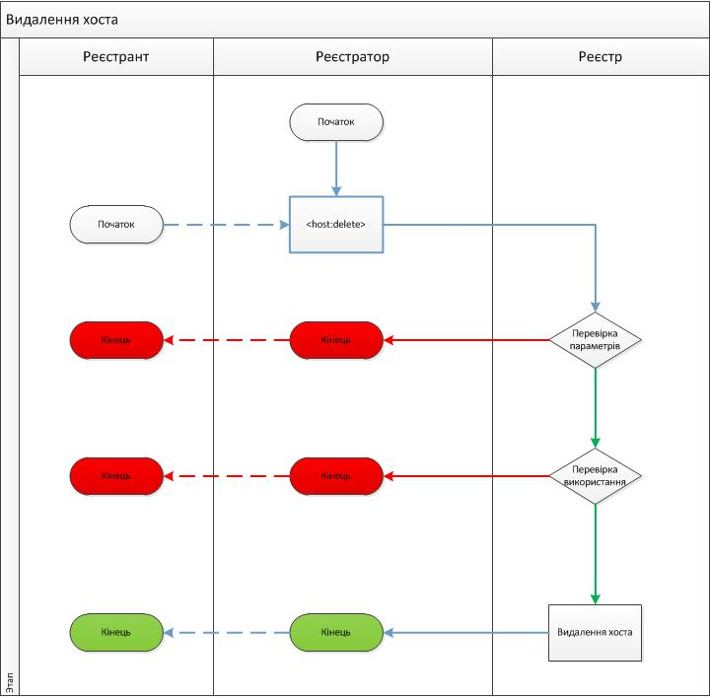
Малюнок 10
7.4.3. Зміна інформації про хост

Для зміни інформації про хост використовується команда <host:update>. Функціональна схема виконання команди представлена на малюнку 11.
Модифікація запису про хост проводиться за заявкою від Реєстратора зазначеного хоста.
У заявці має бути обов'язково вказано ім'я хоста, щодо якого проводяться зміни.
При зміні хоста можна видаляти та/або додавати ip адреси хоста, або його статуси.
Запис про хост не модифікується, якщо для хоста встановлено статус, який забороняє змінювати інформацію про хост.

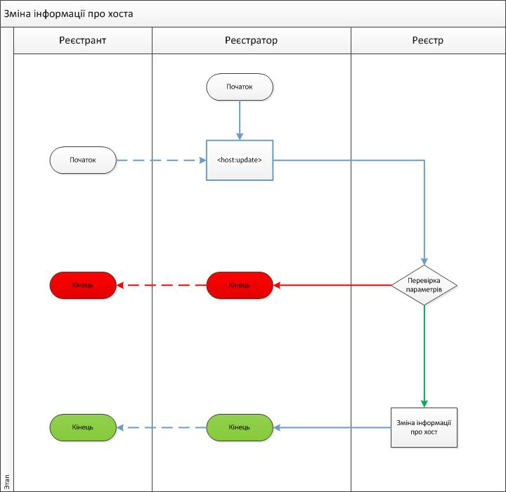
Малюнок 11
7.4.4. Перевірка доступності хоста
Перевірка доступності хоста для реєстрації здійснюється командою <host:check>.
Перевірка можливості реєстрації нового хоста проводиться за заявкою Реєстратора до Реєстру. У заявці має бути вказано не менше одного і не більше 10 імен хостів, за якими необхідно провести перевірку.
У відповіді від Реєстру для кожного з імен хостів вказується можливість внести до Реєстру зазначений хост.
У відповіді від Реєстру для кожного з хостів, які не можна внести до Реєстру, може бути вказана причина, по якій хост не можна внести до Реєстру.

7.4.5. Отримання інформації про хост
Для отримання інформації про хост використовується команда <host:info>.
Інформація про хост надається за заявкою від Реєстратора. Будь-який Реєстратор може отримати повну інформацію про хост.
В інформації про хост вказується:
- ім'я хоста;
- унікальний внутрішній ідентифікатор об'єкта;
- статуси хоста;
- ip-адреса хоста;
- поточний Реєстратор хоста;
- Реєстратор, що створив хост;
- дата і час створення хоста;
- Реєстратор, що вносив останні зміни;
- дата і час останньої зміни об'єкта;
- дата і час останньої зміни Реєстратора.

8. Статуси

Статус | DNS сервіс | Опис | Дозволені операції
ok | Так | Обчислюваний статус, встановлюється в разі відсутності інших статусів. | update, renew,  transfer, delete
inactive | Ні | Обчислюваний статус, встановлюється при відсутності хостів у домені. | update, renew,  transfer, delete
clientHold | Ні | Статус встановлюється Реєстратором. Позначає відсутність домену у файлі зони. | update, renew,  transfer, delete
serverHold | Ні | Статус встановлюється Реєстром. Позначає відсутність домену у файлі зони. | update, renew,  transfer, delete
clientTransferProhibited | Так | Статус встановлюється Реєстратором. Позначає заборону трансферу. | update, renew, delete
clientUpdateProhibited | Так | Статус встановлюється Реєстратором. Позначає заборону на внесення змін до доменного об'єкту. | renew, transfer,delete (update дозволений тольки для зняття цього статусу)
clientRenewProhibited | Так | Статус встановлюється Реєстратором. Позначає заборону на продовження доменного імені. Не діє на автоматичне продовження домену. | update, transfer,  delete
clientDeleteProhibited | Так | Статус встановлюється Реєстратором. Позначає заборону видалення доменного об'єкта. | update, renew,  transfer
serverTransferProhibited | Так | Статус встановлюється Реєстром. Позначає заборону трансферу. | update, renew,  delete
serverUpdateProhibited | Так | Статус встановлюється Реєстром. Позначає заборону на внесення змін до доменного об'єкту. | renew, transfer,  delete
serverRenewProhibited | Так | Статус встановлюється Реєстром. Позначає заборону на продовження доменного імені. Не діє на автоматичне продовження домену. | update, transfer,  delete
serverDeleteProhibited | Так | Статус встановлюється Реєстром. Позначає заборону видалення доменного об'єкта. | update, renew,  transfer
pendingTransfer | Так | Статус встановлюється автоматично на період виконання трансферу домену. | Команда згоди або заборони на передачу домену поточним Реєстратором.  Команда відмови від запиту на трансфер приймаючим Реєстратором.
redemptionPeriod | Ні | Статус, який встановлюється після надходження команди на видалення домену та позначає, що домен може бути відновлений спеціальною командою. | Update з розширенням, яке використовується для відновлення домену
pendingDelete | Ні | Статус, який позначає, що минув redemptionPeriod і через 5 діб домен буде безумовно вилучений з Реєстру. | Немає

9. Whois

Адміністратор спільно з Оператором Реєстру здійснюють супровід сервісу Whois, що забезпечує доступ Реєстратора, Реєстрантів та третіх осіб до інформації Реєстру. Перелік та доступність інформації, що надається через сервіс Whois, визначається політикою Реєстру щодо інформації, наданої третім особам.

10. Повідомлення

Перелік повідомлень Реєстраційної системи наведений в Додатку А.

11. Порядок внесення змін до Регламенту
У разі необхідності Оператор Реєстру може вносити відповідні зміни до Регламенту публічного домену.
Зміни до Регламенту публікуються на сайті Оператора Реєстру для ознайомлення одночасно з відповідним повідомленням Адміністратора публічного домену та Реєстраторів.
Зміни до Регламенту можуть вноситися за 30 днів, до введення змін в дію. Про зміни повинні бути повідомлені всі Реєстратори і Адміністратор.
У разі нагальної необхідності внесення змін до Регламенти може здійснюватися одночасно з їх публікацією на сайтах Оператора Реєстру та відповідного Адміністратора публічного домену. Під поняттям нагальної необхідності розуміються умови, за яких подальше надання послуг Оператором Реєстру та/або Адміністратором публічного домену неможливе без внесення відповідних змін.

Додаток А

- Повідомлення про створення, зміну, видалення об'єктів.
1.1. Повідомлення про створення об'єкта.
Повідомлення надсилається:
- технічним контактам реєстратора-спонсора об'єкту.
Рекомендований формат:
Subject: ОБ'ЄКТ CREATED: ІМ'Я (ROID #ІДЕНТИФІКАТОР)

1.2. Повідомлення про зміну об'єкта.
Повідомлення надсилається:
- технічним контактам реєстратора, на обслуговуванні якого знаходиться об'єкт.
Рекомендований формат:
Subject: ОБ'ЄКТ CHANGED: ІМ'Я (ROID #ІДЕНТИФІКАТОР)

1.3. Повідомлення про видалення об'єкта.
Повідомлення надсилається:
- технічним контактам реєстратора, на обслуговуванні якого знаходиться об'єкт.
Рекомендований формат:
Subject: ОБ'ЄКТ DELETED: ІМ'Я (ROID #ІДЕНТИФІКАТОР)

1.4. Повідомлення про перехід домену в статус REDEMPTION PERION (період відновлення після видалення).
Повідомлення надсилається:
- технічним контактам реєстратора, на обслуговуванні якого знаходиться об'єкт.
Рекомендований формат:
Subject: DOMAIN IN REDEMPTION PERIOD: ДОМЕН (ROID #ІДЕНТИФІКАТОР)

1.5. Повідомлення про перехід домену в статус PENDING DELETE (очікується видалення).
Повідомлення надсилається:
- технічним контактам реєстратора, на обслуговуванні якого знаходиться об'єкт.
Рекомендований формат:
Subject: DOMAIN PENDING DELETE: ДОМЕН (ROID #ІДЕНТИФІКАТОР)

1.6. Повідомлення про видалення хоста, який використовується в якості Name-сервера в доменах інших реєстраторів.
Повідомлення надсилається:
- технічним контактам реєстратора, на обслуговуванні якого знаходиться об'єкт.
Рекомендований формат:
Subject: HOST UNLINKED: ИМЯ

2. Повідомлення про хід обробки заявки
2.1. Обробка заявки відкладена.
Повідомлення надсилається:
- технічним контактам реєстратора, від якого надійшла заявка.
Рекомендований формат:
Subject: DEFERRED: ОПЕРАЦІЯ ДОМЕН (application #НОМЕР)

2.2. Заявка відхилена.
Повідомлення надсилається:
- технічним контактам реєстратора, від якого надійшла заявка.
Рекомендований формат:
Subject: REJECTED: ОПЕРАЦІЯ ДОМЕН (application #НОМЕР)

2.3. Повідомлення про отримання заявки на трансфер домена.
Повідомлення надсилається:
- адміністративним контактам реєстратора, на обслуговуванні якого знаходиться домен.
Рекомендований формат:
Subject: DOMAIN Transfer Request: ДОМЕН (ROID #ІДЕНТИФІКАТОР)

2.4. Повідомлення про підтвердження трансферу (в тому числі автоматичного трансферу).
Повідомлення надсилається:
- адміністративним контактам реєстратора, на обслуговуванні якого знаходився домен;
- адміністративним контактам реєстратора, від якого надійшла заявка.
Рекомендований формат:
Subject: DOMAIN Transfer completed:

3. Нагадування

3.1. Нагадування про автоматичне продовження строку реєстрації доменів.
Повідомлення надсилається:
- адміністративним контактам реєстратора, на обслуговуванні якого знаходяться домени.
Періодичність: щоденно, за наявності доменів з вказаними строками
В список включені домени, в яких залишилося 0, 1, 2, 3, 4, 5, 6, 7, 30 доби до закінчення періоду ARGP.
(0, 23, 24, 25, 26, 27, 28, 29, 30 днів після закінчення строку реєстрації).
Якщо список пустий, повідомлення не надсилається.
Рекомендований формат:
Subject: Reminder: Domain Auto Renewed

4. Звіти

4.1. Месячний звіт про платні операції.
Повідомлення надсилається:
- Адміністративним контактам реєстратора.
Періодичність: 1 числа кожного місяця.
У повідомленні міститься інформація про кількість доменів, які знаходяться на обслуговуванні у реєстратора, список виконаних операцій CREATE, RENEW, AUTORENEW, TRANSFER.
Рекомендований формат:
Subject: [UAEPP] РЕЄСТРАТОР Report Montly

